认证审核报告审批页
项目编号 | 0194-2020
受审核方名称 | 宁波世茂铜业股份有限公司
注册地址 | 余姚市小曹娥镇滨海产业园区曹朗水库
经营地址 | 余姚市小曹娥镇滨海产业园区曹朗水库
审核类型 | MMS：监督第1次
认证范围 | MMS:铜治炼，紫铜丝、电线、电缆、接插件、铜棒、铜板、电机、电磁线的制造、加工、黄金批发;自营和代理货物和技术的进出口、但国家限定经验或禁止进出口的货物或技术除外。
服务认证等级（适用时） | □十星级□九星级 □八星级 □七星级 □六星级  □五星级 □四星级 □三星级 □达标级
评审人员签字 | 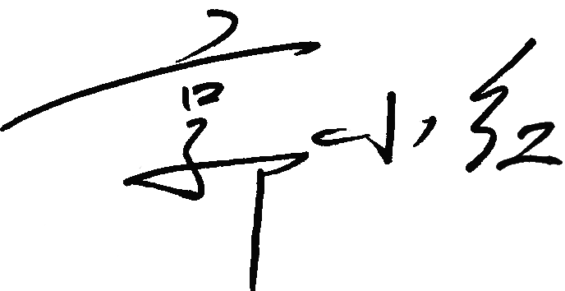
认证决定结论 | ■案卷符合要求，可以认证注册/保持  □案卷不符合要求，不可以认证注册/保持
认证决定人员签字 |  | 日期 | 2021-10-25
机构总经理审批意见 | ■认证流程符合要求，可以认证注册/保持  □认证流程不符合要求，不可以认证注册/保持
总经理签字 | 

